17. August 2023
Umweltbewusstsein: Mehrheit hält Anpassung an Klimakrise für notwendig
Die aktuelle Studie „Umweltbewusstsein in Deutschland 2022“ von Umweltbundesamt (UBA) und Bundesumweltministerium (BMUV) zeigt: Auch wenn andere Krisen wie der Angriffskrieg gegen die Ukraine und die Inflation stärker im Vordergrund stehen, bleibt der Umwelt- und Klimaschutz ein wichtiges Thema für die Menschen in Deutschland. Außerdem befürwortet eine überwältigende Mehrheit den umwelt- und klimafreundlichen Umbau der deutschen Wirtschaft; wichtig ist den Befragten aber, dass die Transformation sozialverträglich erfolgt und besonders betroffene Regionen gezielt unterstützt werden.
Die wichtigsten Befunde in Zahlen
Die Folgen der Klimakrise, die inzwischen auch in Deutschland stark spürbar sind, machen den Menschen große Sorgen. So nehmen 85 % der Befragten bereits sehr starke oder starke Auswirkungen des Klimawandels wahr – in Form von anhaltender Trockenheit, Niedrigwasser und Dürren. Entsprechend hoch ist die Zustimmung zu Anpassungs- und Schutzmaßnahmen: Gut zwei Drittel der Befragten sehen es beispielsweise als sehr wichtig an, den Wasserrückhalt zum Beispiel durch die Renaturierung von Flüssen und Auen zu verbessern (68 %) und Wälder zu trockenheitsrobusten Mischwäldern umzubauen (67 %).
Bei den umweltpolitischen Handlungsbedarfen steht bei den Befragten das Thema „Plastikmüll“ ganz oben auf der Liste: Drei Viertel (75 %) halten das Verringern der Plastikmülleinträge in die Natur (etwa in Böden und Meere) für eine zentrale Aufgabe der Politik. Und 72 % der Befragten finden es sehr wichtig, die Kreislaufwirtschaft zu fördern, das heißt Rohstoffe und Güter stärker wiederzuverwerten und eine lange Produktnutzung zu fördern.
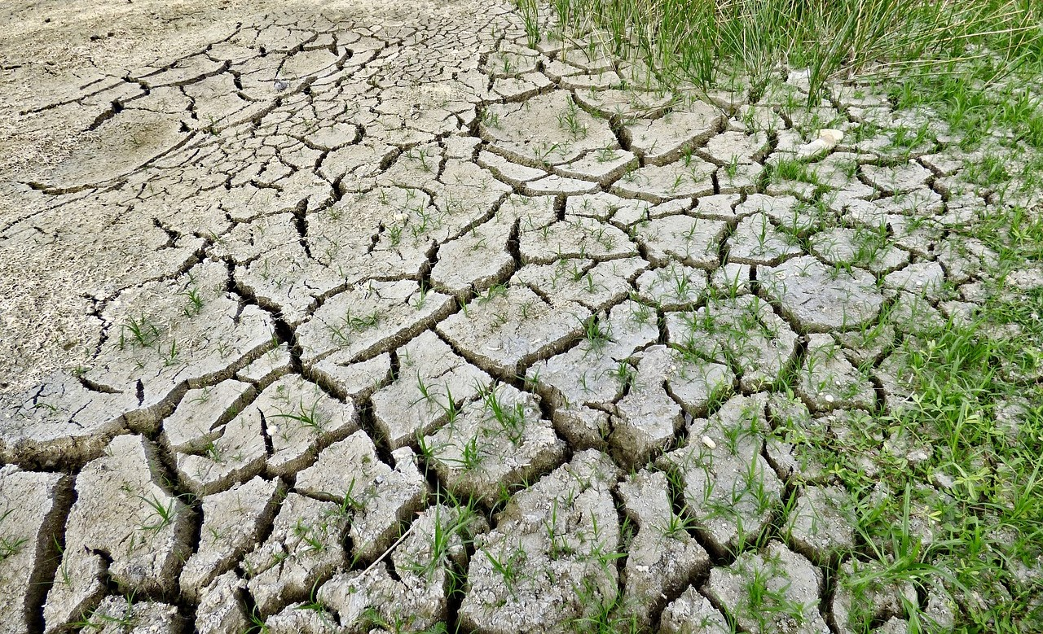
Eine große Mehrheit der Befragten nimmt bereits sehr starke oder starke Auswirkungen des Klimawandels wahr, etwa in Form von anhaltender Trockenheit (Bild: Pixabay/JodyDellDavis).
Studienschwerpunkt „Umbau der Wirtschaft“
Beim Schwerpunktthema der Studie, dem umwelt- und klimafreundlichen Umbau der heimischen Wirtschaft, zeigt sich, dass eine überwältigende Mehrheit von 91 % dieses Ziel unterstützt; mehr als die Hälfte der Befragten (53 %) gibt sogar an, „sehr dafür“ zu sein. Die Ergebnisse belegen aber auch, dass der Wirtschaftsumbau zum Schutz der natürlichen Lebensgrundlagen bei vielen Bürgerinnen und Bürgern ⁠Unsicherheit⁠, Sorgen um den gesellschaftlichen Zusammenhalt und Angst vor einem sozialen Abstieg hervorruft.
So befürchten 75 % der Befragten, dass die ökologische Transformation die Schere zwischen Arm und Reich in Deutschland vergrößert. 38 % haben Angst, wegen des Umbaus der Wirtschaft selbst sozial abzusteigen. Und jeweils mehr als 80 % der Befragten sind dafür, dass der Staat stark betroffene Regionen beim Umbau zu einer umwelt- und klimafreundlichen Wirtschaft unterstützt (83 %) und die erforderlichen Weiterbildungen und Umschulungen für die betroffenen Beschäftigten finanziert (82 %).
Repräsentativität der Studie
Die Umweltbewusstseinsstudie erhebt im Auftrag des BMUV und des UBA seit 1996 alle zwei Jahre repräsentative Daten über umweltbezogene Einstellungen und Verhaltensweisen der Bevölkerung in Deutschland. Für die aktuelle Studie wurde im Sommer 2022 bei 2.073 Bürgerinnen und Bürgern ab 14 Jahren eine repräsentative Online-Befragung durchgeführt. Für die Konzeption und Auswertung der Studie waren das ConPolicy Institut sowie das Institut für ökologische Wirtschaftsforschung (IÖW) verantwortlich, das forsa Institut war mit der Durchführung der Befragung beauftragt.
Dieser Beitrag ist ein Service des Kampagnenteams der „mission E“ in der Landesverwaltung NRW. Auf der Kampagnen-Website unter www.knlv-missionE.nrw finden Sie weitere aktuelle Meldungen zu Energie- und Klimaschutzthemen sowie zur Kampagne.

Autor: Tom Küster (NRW.Energy4Climate)
Quelle
- Pressemitteilung „Umweltbewusstseinsstudie: Mehrheit der Deutschen hält Anpassung an bereits deutlich spürbare Klimakrise für notwendig“ von BMUV und UBA vom 03.08.2023
Links
- Factsheet „Zentrale Ergebnisse Umweltbewusstsein 2022“ des Umweltbundesamtes (UBA)
- Broschüre „Umweltbewusstsein in Deutschland 2022 – Ergebnisse einer repräsentativen Bevölkerungsumfrage“ des Umweltbundesamtes (UBA)
- Pixabay/FelixMittermeier
- Pixabay/JodyDellDavis

